TUDÁSKLASZTER TÁRSADALOM- ÉS VIDÉKFEJLESZTÉSI KÖZHASZNÚ NONPROFIT KFT.

A társaság elsődleges célja a hátrányos helyzetű- kiemelten a hátrányos helyzetű kistelepüléseken élő - társadalmi csoportok társadalmi és munkaerő-piaci re-integrációjának elősegítése. A foglalkoztatás növelése az esélyegyenlőség megteremtésének feltétele. Ennek érdekében a célcsoport részére képzési és tanácsadási szolgáltatásokat nyújtunk, valamint tanácsadással segítjük a települési önkormányzatok infrastruktúra-fejlesztési tevékenységét a munkanélküliség csökkentése érdekében.

Szervezetünk fő tevékenységi területei

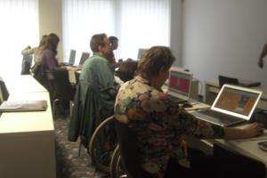
Munkanélküliek társadalmi és munkaerő-piaci re-integrációja, esélyegyenlőség
Szervezetünk elsődleges célja a hátrányos helyzetű társadalmi csoportok társadalmi- és munkaerő-piaci re-integrációjának elősegítése. Ennek érdekében képzési és egyéni támogató szolgáltatásokat nyújtunk a célcsoportjaink számára, valamint tanácsadással segítjük az önkormányzatokat, vállalkozásokat fejlődésük, valamint ezáltal a munkanélküliség csökkentése érdekében.

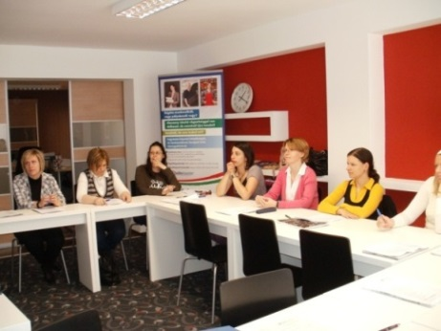
Képzések megvalósítása
Szervezetünk akkreditált felnőttképzési intézményként (akkreditációs lajstromszámunk: AL-2181) felnőttképzési programokat valósít meg, elsősorban hátrányos helyzetű álláskeresők számára. Célunk továbbá a nonprofit szervezetek számára a projektek megvalósításához szükséges ismereteik bővítése, valamint a közreműködő munkatársak szakmai kompetenciájának fejlesztése.

Szociális gazdaság keretében nyújtandó szolgáltatások tervezése, népszerűsítése, megvalósítása
A nők, gyermeküket egyedül nevelő szülők, GYES-ről, Gyed-ről visszatérők, illetve az állandó ápolásra szoruló, idős, beteg szülőkkel foglalkozó személyek számára a munkavállalást számos sajátos tényező nehezíti. Szervezetünk célja, hogy minél több olyan kezdeményezés valósuljon meg, amely a munkából való távolmaradást kiváltja projektkeretek között működő szociális szolgáltatás beindításával.

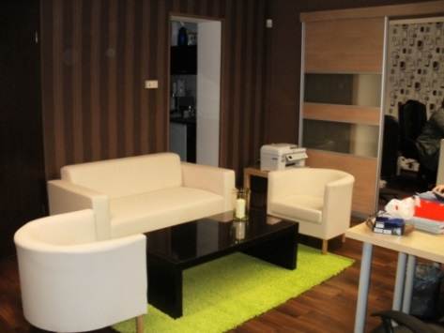
Környezettudatos magatartás erősítése
Programjaink célja a társadalom környezettel kapcsolatos ismereteinek bővítése, értékrendjének a fenntartható fejlődés szempontjainak megfelelő formálása és az életminőség javítását szolgáló magatartásforma kialakításához való hozzájárulás. A környezettudatos nevelés központi gondolata a "környezeti polgárrá" nevelés, azaz a természeti, az épített, a társas társadalmi környezet fenntarthatósága érdekében szükséges ismeretek, magatartásminták, értékek és életviteli szokások megtanítása.

Támogatott projektjeink
TRADICIONÁLIS ÉRTÉKEK - LÁTHATÓ EREDMÉNYEK - innovatív foglalkoztatási kezdeményezés a vidéken, láthatatlan munkaerőként dolgozó nők számára TÁMOP 1.4.3.-12/1-2012-0072
BÁCSFLÓRA – Termelőiskola létrehozása a leghátrányosabb helyzetű Bácsalmási kistérségben TÁMOP 1.4.3-08/1-2F 2010-0005
ÉLET-MI-NŐSÉG TÁMOP 5.5.1-/A-10/1-2010-0006
Női SORS-O.K. 2.0 - komplex fejlesztőprogram a nők munka-erő piaci hátrányainak csökkentésére
UEmploy - Konzultánsok a fogyatékkal élők alkalmazásáért 510784-LLP-1-2010-1-RO-LEONARDO-LMP

